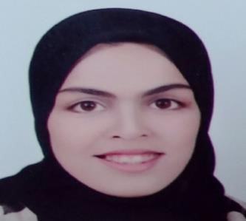

***HANANE FATTAH***

Hay Moulay Abdallah Rue 55 N° 97 casablanca

30 ans  Célibataire, Marocaine

GSM : 0669385281

E-mail : fattahhanane210@gmail.com

# ETUDES ET FORMATIONS

* **2011/ 2013** : Diplôme Technicien Comptable des Entreprises à L’ISTA sidi maarouf.

***EXPERIENCES PROFESSIONNELLES***

* **31/05/2016 à Aujourd’hui :** Gestionnaire administratif au sein ste Prochek de la BMCI GROUPE BNP PARIBAS.
* **01/11/2015 - 31/03/2016** : Assistante du bureau d’avocat.
* **01/04/2014- 31/03**/20**15** **:** Stage en tant qu’Aide comptable  dans le bureau du fiduciaire MY CONSEIL à Hay Moulay Abdellah.
* **15/12/13- 31/01/14** **:** stage à KABBAJ ASSURANCE, service Production à Boulevard Tah .
* **16/09/13-16/11/13 :** stage à SAHAM ASSURANCE à sidi maarouf .
* **01/04/13- 30/04/13** : stage de fin d’étude à EL ALAMIYA ASSURANCE à Hay moulay abdellah .

# COMPETANCE PROFESSIONNELLE

* **Tache service commerce international du bancaire**
* Swift messagerie, Domiciliation des titres d’importations, Imputation douanière, Apurement douanière, Reporting réglementaire bancaire.

* + **Taches du service Production (Assurance).**
* Accueil, Conseil et Orientation des clients.
* Elaboration des attestations et des contrats d’assurance.
* Classement des dossiers ; Réception téléphonique ; Envoie de fax ; Envoi des courriers

photocopie Scanner des différents documents qui constituent le fichier client .

* + **Taches du service comptable :**
* classement des dossiers comptable,Enregistrement des opérations comptable, Etablissement des factures, Traitement des opérations bancaire, Etablissement des déclarations T.V.A Etablissement des comptes annuels : bilan, compte de résultat**…**

# LANGUE

Arabe : Langue maternelle Français : Lire, Ecrire et Parler.

Anglais : Notions de base.

***CONNAISSANCES PARTICULIARES***

* Word, Excel, Access, Powerpoint
* Logiciel : sage 100, Lotus not, GTI lourds, Atlas 2, SAB, Outlook. PLASMA.

***LOISIRS***

* Sport, Internet, Voyage, musique